８うｍ
小学校の教職員のみなさまへ

ＪＡグループの
食農教育をすすめる
子ども雑誌
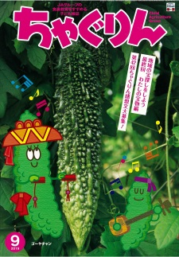
授業でも！
つかえる

VOL.77

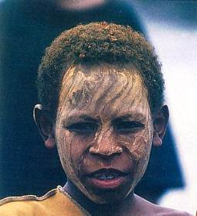
精霊のように顔を土で→
化粧するセピック川近
くの村の子ども
（パプアニューギニア）
←日干しレンガを積み上げた摩天楼の町ジバーム（イエメン）
５１ページ
◇記事名：『ちゃぐりん』2019年9月号
「きみは町のトレジャーハンター地域の宝探しをしよう」 Ｐ19～25
◇対象：家庭科（6年生）、総合的な学習の時間（3年生）

文・藤本勇二 (武庫川女子大学 准教授)

地域には、子どもたちに出会わせたい人やモノ、コトがたくさんあります。文部科学省が今回の学習指導要領改定でキーワードとした「社会に開かれた教育課程」の言葉を待つまでもなく、地域と共に子どもを育てたいものです。そのスタートは子どもたちが地域を具体的に知っていくこと、地域の人と関わることです。「地域の宝探しをしよう」には素敵な地域の人が登場します。この記事を起点に外へ出かけていきましょう。
１：地域の伝統食を探そう （６年生：家庭科 伝統食）
「いぶりがっこ」って何だろう。そんな問いから授業は始まります。『ちゃぐりん』の記事の紹介から、子どもたちはダイコンを育てて、漬けることを知ります。「いぶす」の言葉で子どもたちはきっと立ち止まります。現在の生活からはどんどん消えていってしまっている暮らしの言葉です。「いぶす」は煙で燻製にすることと分かったら、「燻製は知っているよ」「スモークサーモンってそう」と子どもたちは関心をもちます。「いぶすことで風味が良くなり、保存性が高まる」ことを話します。「漬物も保存食だよ」「梅干しもそうだ」「保存食っていっぱいありそう」と子どもたちの言葉を引き出します。
「いぶりがっこのような保存食を探してみよう」と問いかけて、ＷＥＢや図鑑等で保存食を探して、その特徴や地域性について調べます。海産物の昆布、野菜の漬物、高野豆腐などたくさんの保存食が見つかることに子どもたちは驚くことでしょう。調べたことを新聞にまとめて紹介するといいでしょう。
保存食は日本の伝統的な食文化であることだけでなく、旬にたくさん取れた食料を保存して活用する「食品ロス削減」の知恵であることにも目を向けさせるようにします。

２：町の達人を探そう （3年生：総合的な学習の時間）
「いぶりがっこ」を初めて食べてそのおいしさに驚き、自分の手でダイコンの栽培からいぶりがっこ作りを始めたお二人の記事を紹介します。地元の達人に教えてもらいながら漬けたことで活動が発展したことに気付かせ「みんなもこんなふうに町の達人を探してみよう」と問いかけます。総合的な学習の時間と並行して、社会科「地域で働く人」の学習を進めていくことで子どもたちは達人を見つけやすくなります。
野菜づくりの達人、花栽培の達人など地域の生産に関わる仕事に従事する人を探し、次のようなことをインタビューします。「その仕事を始めようと思ったきかっけは何ですか」「その仕事をどれくらい続けているのですか」「その仕事していて工夫していることは何ですか」「その仕事のやりがいは何ですか」この他にも学級で話し合ってインタビューすることを決めてもいいでしょう。できるだけたくさんの達人を取材し、それぞれの達人を紹介したポスターを作成します。その過程で、子どもたちは達人が「自分には厳しく、人には優しい」「仕事のことなら何でも知っている」などのキャリアについても学ぶことができます。
子どもたちの見つけた達人の中から一人を選んで学校にお招きし、話を聞くといいでしょう。この学習は、子どもたちが地域には素敵な大人がいることに気付くだけでなく、達人にとっても自分の仕事の意義をみつめなおす機会になるにちがいありません。

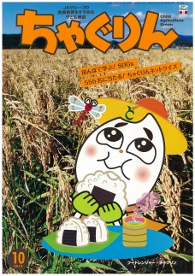
ＪＡグループの食農教育を
すすめる子ども雑誌
子どもたちに伝えたい！

2019年１０月号
おすすめ記事

Child Agriculture Green

これでカンペキ！ おむすびマスター

掲載ページ:14～17P
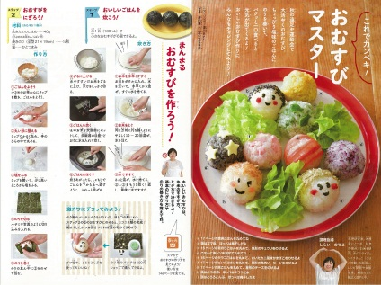
料理研究家のしらいのりこさんが３種類のカラフルおむすびを紹介します。おいしいおむすびを作るにはお米のすすぎ方、とぎ方が大切です。記事を読んで、18ページの「おむすびキッズコンテスト」にもチャレンジしてみましょう！

藤田先生のあっぱれやさい塾
掲載ページ:28～32P
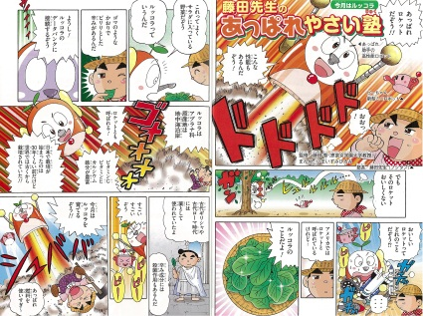
毎月、野菜の作り方をマンガで紹介する連載企画。今月は「ルッコラ」の栽培方法を紹介します。ルッコラは９月頃から種まきを開始し、１０月頃から３～４回収穫ができます。藤田先生と助手のあっぱれと一緒にやさいの栽培方法を学習しましょう。

ゆうこ先生と楽しく作ろう 行事のおやつ

掲載ページ：147P

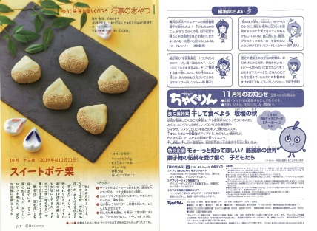
今月のおやつは十三夜（2019年は10月11日）にちなんだ「スイートポテ栗」です。十三夜は栗や豆を供えることから「栗名月」「豆名月」とも呼ばれています。栗の形をしたかわいいおやつを作ってお月さまにお供えしましょう。

表紙の食＆農クイズ
掲載ページ:148～149P

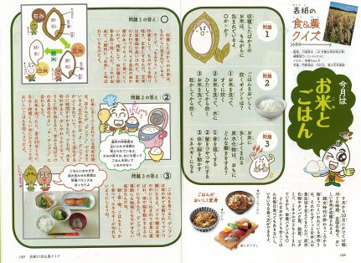
今月の表紙は９～１０月に収穫を迎える「お米とごはん」です。「ごはんをおいしく炊くポイントは？」「お米に含まれる炭水化物の働きは？」などのクイズでお米やごはんについて楽しく学習しましょう。

１１月号予告 干して食べよう 収穫の秋・・・ニンジンやゴボウ、キノコ等の干し野菜を作りや調理法を紹介します。

ＪＡグループ （一社）家の光協会

